项目编号

华 东 理 工 大 学
大学生创新创业训练计划创新训练类项目申报书

项目名称 | 高结构保真度有机/无机复合支架3D打印技术探索
项目所属一级学科 | 工学
项目负责人 | 邵泽秋
项目组成员 | 饶书存、姜权朔、李锦文
指导教师 | 屈雪（教授）
所在学院 | 材料科学与工程学院
填报日期 | 2024/11/11

华东理工大学创新创业教育中心制表

填表说明

一、本表要求按顺序逐项填写，项目要实事求是，讲究诚信，不能有雷同，表达要明确、严谨。空缺项要填“无”。一律用A4纸打印，于左侧装订成册。
二、申请参加本项目团队人数不得超过4人（1人为立项负责人，参与合作研究者1-3人）。
三、申请参加本项目的个人或团队必须聘请教师作为项目指导教师，并请指导教师在申请书上签名。
四、项目执行周期一般为1年半，允许项目开展1年后申请提前结题。
五、本表由指导教师所在院系初审，签署意见后，由学院统一保存。

一、项目基本情况
项目名称 |  | 高结构保真度有机/无机复合支架3D打印技术探索
项目所属一级学科（可以是一种或多种跨学科） |  |  |  |  |  |  |  | 工学
项目来源 |  | □学生自选课题 ☑导师科研项目
☑与专业实践相关 □ 与课程设计相关
是否以USRP课题为基础 □是 ☑否 如果是，请填写USRP课题名称：

成果导向 |  | □以参与科创竞赛为导向，请填写竞赛名称：  ☑以发表学术论文或专利为导向
负责人 | 姓名 |  | 学号 | 所在院系 | 专业 | 手机 |  |  | E-mail
负责人 | 邵泽秋 |  | 23010149 | 材料科学与工程学院 | 复合材料科学与工程 | 13524032301 |  |  | 1749500432@qq.com
参与  组员 | 李锦文 |  | 23010299 | 材料科学与工程学院 | 无机非金属材料科学与工程 | 180094853170 |  |  | 3209985382@qq.com
参与  组员 | 姜权朔 |  | 23010047 | 材料科学与工程学院 | 无机非金属材料科学与工程 | 13843114510 |  |  | 3360746036@qq.com
参与  组员 | 饶书存 |  | 23010029 | 材料科学与工程学院 | 高分子材料科学与工程 | 19503051207 |  |  | 1790076529@qq.com
指导教师 | 姓名 |  | 屈雪 | 所在院系 | 材料科学与工程学院
指导教师 | 联系电话 |  | 13816559537 | 手机 | 13816559537 | E-mail | quxue@ecust.edu.cn
指导教师 | 职务/职称 |  | 教授 |  | 主要研究方向 | 1、多糖/蛋白电化学组装技术及医疗器械开发2、多酚基纳米材料设计及其在抗菌/育发领域的应用研究3、蛋白基凝胶、3D打印支架设计及其在组织密封/止血/组织工程领域的应用研究
二、项目申请理由
项  目  背景和  意义 | （选题的来源，国内外同类研究工作的现状、方法、难点等，前期准备工作）
项  目  背景和  意义 | 1 选题来源  胶原蛋白是人体内一种极为重要的结构蛋白，广泛存在于皮肤、骨骼、肌腱等组织中，具有良好的生物相容性、可降解性以及低免疫原性等优点。胶原蛋白水凝胶则是将胶原蛋白通过特定的物理或化学方法制备而成的一种具有三维网络结构的凝胶状物质，它能够模拟细胞外基质的微环境，为细胞的黏附、增殖和分化提供适宜的支撑，在组织工程、再生医学、药物递送等众多领域展现出巨大的应用潜力。  2 国内外同类研究工作现状、方法、难点  2.1三维生物打印技术  以挤出式3D打印生物墨水等为代表的三维生物打印技术在生物医学和组织工程领域的重要性与日俱增，该项技术可以复制复杂，的结构并具有模仿细胞的排列及生物组织和器官的结构特征的可能性。近几年来，三维生物打印技术变体多样，大多面向高清生物打印技术发展，即将生物打印能力提升到细胞和亚细胞尺度。由于可以更好地模拟组织结构，加快芯片器官的开发周期并实现可植入的微结构组织支架打印，其在临床已有大量应用。  2.2胶原蛋白水凝胶  尽管胶原蛋白水凝胶在诸多领域备受关注，但其目前仍存在一些局限性。其中较为突出的是其结构保真度不够理想。在传统的制备和应用过程中，由于导致在实际应用中可能无法充分发挥其应有的功能。例如，在组织工程中，结构不稳定可能影响细胞的正确排列和组织的正常发于受到多种因素(如制备工艺、外部环境等)的影响，胶原蛋白水凝胶难以精确地维持其预设的三维结构，育，在药物递送方面，结构的改变可能影响药物的释放速率和靶向性。  2.3发展动态  除了提高打印分辨率以外，未来研究将聚焦于①如何使打印成品同时具备高分辨率与大尺寸(厘米级)，提高生产能力②实现打印成品的定制改性，通过添加特定的分子，引起被包裹细胞的反应，提高生物功能化。  3 项目意义  3.1创新点及优势  我们的项目聚焦于利用3D打印技术，特别是挤出式打印技术来打印胶原蛋白水凝胶，旨在解决其结构保真度不佳的问题。通过3D打印技术，我们可以根据预先设计的三维模型，精确地控制胶原蛋白水凝胶的打印过程。这种精确控制能够使胶原蛋白水凝胶在打印过程中更好地保持其结构的完整性和稳定性，从而显著提高其结构保真度。这一创新点将为胶原蛋白水凝胶在各个领域的应用带来新的突破。  3.2对组织工程的意义  在组织工程领域，提高胶原蛋白水凝胶的结构保真度意味着能够更精准地模拟人体组织的天然结构。这将有助于细胞在凝胶内按照预期的方式生长、分化，形成更接近真实组织的结构体，进而提高组织工程构建体的质量和性能，为组织修复和再生提供更有效的解决方案，有望加速相关治疗手段的临床应用进程。  3.3对再生医学的影响  对于再生医学而言，本项目的成果将提供一种更可靠的生物材料制备方法。高保真度的胶原蛋白水凝胶可作为理想的细胞载体和组织支架，促进受损组织的再生和修复。它能够更好地与周围组织相互作用，引导组织的再生方向，减少因材料结构不稳定导致的治疗效果不佳等问题，为再生医学的发展注入新的动力。  3.4对药物递送的价值  在药物递送方面，结构保真度的提高可以确保胶原蛋白水凝胶在体内按照预期的方式释放药物。通过精确控制凝胶的结构，能够实现药物的缓控释，提高药物的靶向性，使药物更精准地作用于病变部位，减少对正常组织的副作用，从而优化药物递送系统，提高药物治疗的有效性和安全性。  4 前期准备工作  在前期准备阶段中，我们将查阅相关资料、咨询老师，调研国内外3D打印胶原水凝胶的现有研究成果，明确项目目标与应用方向，确定项目组成员分工及具体研究计划，学习实验操作。  5 结论  综上所述，本项目通过采用3D打印技术打印胶原蛋白水凝胶，解决其结构保真度问题，具有重要的科学和应用价值，有望在组织工程、再生医学、药物递送等多个领域产生积极而深远的影响。
项  目  申请理由 | （项目团队成员具备的知识基础、能力素养、兴趣特长和已参加的科研等条件）
项  目  申请理由 | 成绩方面，所有队员都在年级前50%以内，并且有两位年级前十的同学，说明项目团队成员具有扎实的知识基础。  奖项方面，团队成员获得过大英赛、“外文奖”以及青少年科创、英才计划等奖项，所涉领域广泛，有一定的外语和科创能力，兴趣特长广泛。  科研经历方面，团队成员中有人曾参与过中科院上硅所材料方面科研工作站活动，也有人参与过数学、物理方向的高校活动，在校时期已有一定的科研经验积累。
三、项目研究内容
项目研究的主要内容及目标 | （主要研究内容，重点和难点，研究思路和方法等）
项目研究的主要内容及目标 | 1 研究目标  为了解决目前骨组织工程支架制备和应用所面临的结构保真度差、成骨活性低和无法可控制备、实现人体天然骨组织模拟等主要问题，本研究旨在利用3D打印技术与计算机结合流变学研究模拟，设计出一种具有高成骨活性的打印墨水，并且一定程度上仿生天然骨组织结构的材料，最终实现可控制备。  2 研究内容  ①设计具有高成骨活性的仿生无机纳米粉体/聚己内酯光固化型打印墨水  ②通过计算机模拟与流变学研究，建立液相条件下墨水配方与3D打印墨水流变性之间的多因素耦合模型，实现高固含量3D打印墨水的可控制备  ③模拟人体天然骨组织的各向异性、小曲率、多尺度等复杂结构特征，形成仿天然骨结构的3D打印无机有机复合骨植入材料制备技术  3 重点难点  ①高成骨活性的打印墨水配方制备，需要多次实验、调整。  ②液相条件下墨水配方与3D打印墨水流变性之间的多因素耦合模型建立，需要一定的数学建模知识和流变学知识基础。  ③人体天然骨组织模拟，需要了解其复杂的结构特征表现，并实现这些复杂结构打印，具有较高的打印分辨率。  4 研究方法  A).理论研究手段，利用材料科学、流变学等方面的知识进行严格的理论推演，分析和确立实验原理。  B).实验研究手段，通过挤出式3D打印机制备材料，期间涉及到如何制备与如何可控制备高固含量3D打印墨水配方这些问题，需要我们结合理论推演与实际实验数据，探究可能性，构建数学模型以解决。  5 研究思路  ①理论分析  （构建数学模型→）分析材料制备可行性  ②实验设计  确定实验装置、墨水配方→制备光固化水凝胶溶液→确定打印参数→挤出式3D打印＋光固化制备  ③实验探究  流变学研究、形态和表面质量评估等→构建数学模型→结构保真性影响因素（→①理论分析）  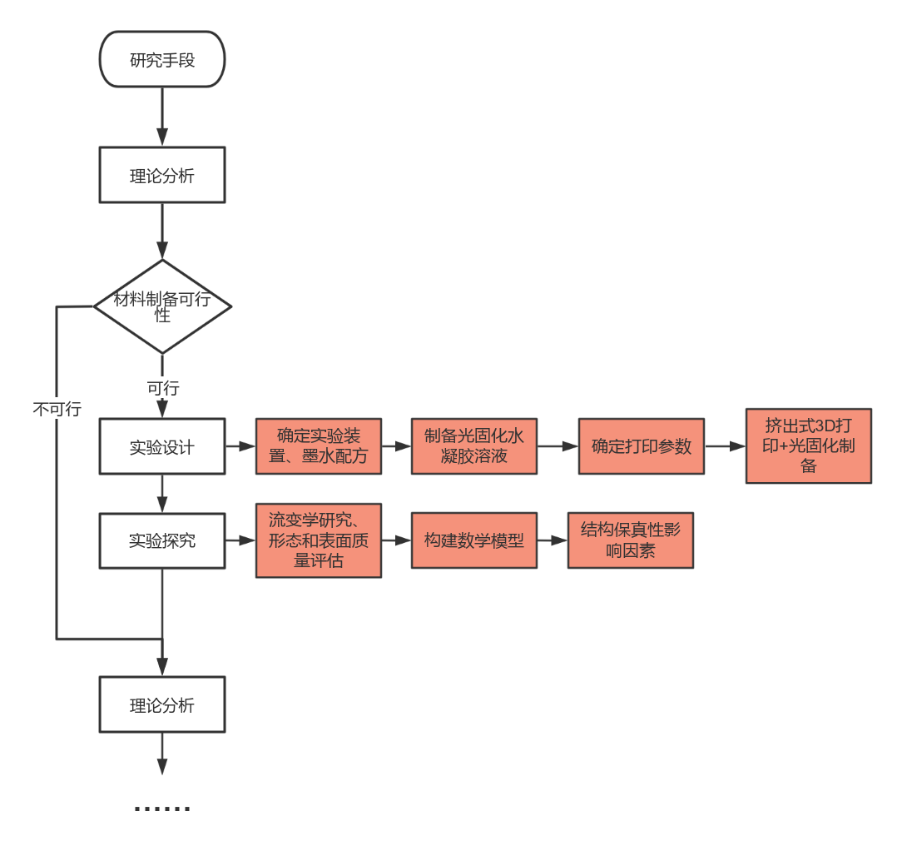
项目创新点 | 1.将3D打印技术运用于胶原蛋白水凝胶的制备，提高结构保真性及其他性能，实现高成骨活性。  2.通过优化3D打印方案及材料配方，进一步提升胶原蛋白水凝胶制备效率、质量。  3.建立液相条件下墨水配方与3D打印墨水流变性之间的多因素耦合模型，实现可控制备。  4.实现仿天然骨结构的3D打印无机有机复合骨植入材料制备。

四、项目进度安排
项目进度安排 | （查阅资料、自主设计项目研究方案、实验研究、数据统计、处理与分析、研制开发、中期检查、填写结题表、撰写研究论文和总结报告、参加结题答辩和成果推广等）
项目进度安排 | 2024年9月-2024年11月：查阅资料并进行项目设计，内容包括：①调研国内外3D打印胶原水凝胶的现有研究成果②明确项目目标与应用方向③确定项目组成员分工及具体研究计划④学习实验操作。  2024年12月-2025年3月：开展3D打印胶原水凝胶的具体实践。尝试不同配方的打印材料，测试交联剂类型、浓度、温度等因素对水凝胶的影响，并对对打印样品进行以结构保真度为主的各类性能测试。  2025年4月-2025年7月：基于上阶段研究数据，进行3D打印胶原水凝胶工艺调试与参数优化、配方改进，以尽可能提升3D打印胶原水凝胶的结构保真度及其他各类性能。  2025年8月-2025年11月：基于上阶段初步结论与优化方案，再次进行实验，制备性能最优化的胶原蛋白水凝胶。  2025年12月-2026年3月：进行撰写论文及报告、专利申请等工作，并准备课题结束答辩。
五、项目实施条件
项目实施的条件  和资源 | （依托的科研或教学实验基地，实验仪器设备的配置，图书资料，实验或实践场地等项目实施的条件）
项目实施的条件  和资源 | 实验前期准备时，利用华东理工大学图书馆纸质、电子资料及中国知网、web of science等数据库进行资料查询与理论学习。实验操作阶段中，依托实验十五楼专业的生物材料实验室以及挤出式3D打印机开展3D打印胶原水凝胶的相关实验，并借助材料学院研究测试平台和分析测试中心测试材料性能。
六、项目预期效果及成果形式
项目  预期成果及其形式 | （学术论文、专利申请、竞赛获奖、开发软件、研制产品、项目鉴定，推广应用等，其中前三项至少任选其一）
项目  预期成果及其形式 | - 通过成功的比例调配，完成上述仿生高成骨活性墨水的制备；  - 使用挤出式3D打印机成功打印所制备墨水；预期通过性能分析获得准确的实验数据；使用分析所得数据构建墨水-流变性数学模型。  - 发表核心期刊以上论文一篇；  - 培养4名本科生完成大学生创新实验。
结合专业学习的计划 | （是否有进一步深造的想法？如何通过参与项目研究加强专业学习，培养自身的实践能力、科研能力。）
结合专业学习的计划 | 小组成员均有进一步深造学习的想法。通过参与项目研究，我们将①加强专业学习：项目研究将通过理论和实践结合，帮助我们深入学习水凝胶材料的相关知识，感受3D打印技术在材料科学领域的应用，将所学投入所用，令所用反哺所学。②培养实践能力：项目中将涉及大量实验操作，我们会利用这次机会，培养实验前准备工作、实验中动手实践、实验后处理数据的多维能力。③提高科研能力：项目中将涉及实验设计、数据分析和问题发现、结论提出等研究工作，我们将从中学习到科研工作者所必须的科学素养，为后续投入研究积累必要的科研经验。
七、项目经费预算
项目经费使用计划 | （包括大概支出科目（含配套经费）、金额、计算根据及理由，如果别的经费支持请说明）
项目经费使用计划
  支出科目 | 金额（元） | 计算根据及理由
  往返车费 | 4000 | 两校区往返车费，单次收费12元
  实验材料费 | 3000 | 购买制备水凝胶所需的材料及耗材
  测试费 | 3000 | 水凝胶理化性质测试
  手续费 | 7000 | 发表专利等费用
  仪器设备购置费 | 3000 | 购置相关仪器
  实验装置试制费 | 2000 | 进行相关实验装置试制
  合计 | 22000

八、指导老师意见
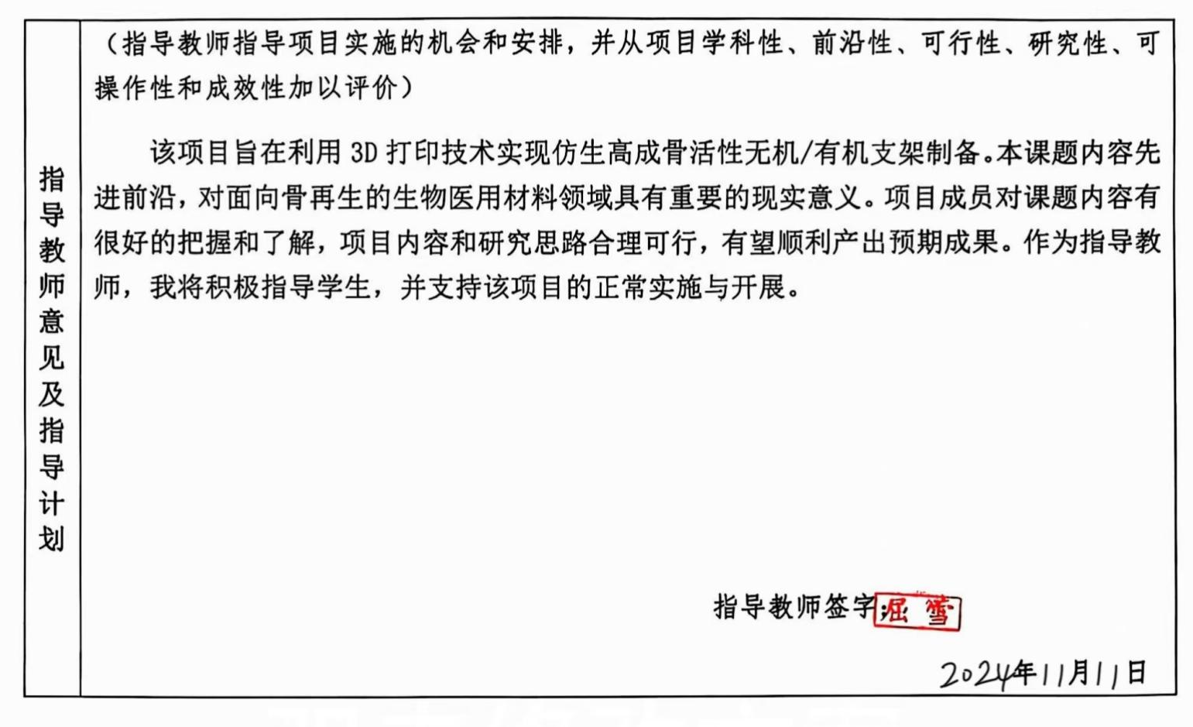
九、审查意见
答辩专家组意见 | 答辩专家组签字：  年 月 日
学院意见 | 学院负责人签字：  年 月 日  （学院盖章）
学校意见 | 负责人签字：  年 月 日  （盖章）



